Pse QSL (77)
Een leuke verbinding deze maand met OK1IF (zie www.qrz.com), OM Milan in Liberec, Tsjechië. Niet alleen een rap rapportje en snel weg, maar een aardige babbel in CW over allerlei amateurzaken. Milan is een enthousiast QRP-er en werkt samen met wat andere amateurs aan een ballonproject. Op 9 juni gaat men een ballon lanceren met aan boord een telemetriebaken op 3.579,5 kHz. Er worden gegevens verstuurd over de hoogte en de batterijspanning, de vlucht zal naar verwachting 9 uur duren en de ballon kan een hoogte bereiken van 5 kilometer.
Blikseminslag in Borne?! Twee vrouwen gedood door bliksem in Amersfoort?! Ook voor de zendamateur is bliksem een gevaarlijk fenomeen. Ik denk niet dat veel amateurs voor een juiste beveiliging tegen blikseminslag en overspanningen door bliksem hebben gezorgd. Gemiddeld bereiken 100 blikseminslagen per seconde de aarde. Het aantal blikseminslagen in ons land bedraagt meer dan 100.000 per jaar, of 3 inslagen per vierkante kilometer per jaar! Dat betekent dat onze kostbare elektronische systemen afdoende tegen overspanningen beveiligd moeten worden. In de eerste plaats moeten alle binnenkomende geleiders potentiaal vereffend worden (overspanningbeveiliging). Het is eigenlijk vreemd dat een woning niet standaard voorzien wordt van een dergelijk systeem. We praten niet van beveiliging tegen directe inslag, waarvoor een externe bliksembeveiliging nodig is, maar over piekspanningen die ontstaan bij inslag binnen een straal van minder dan een kilometer. De moderne techniek laat het al afweten bij een overspanning van enkele volts!
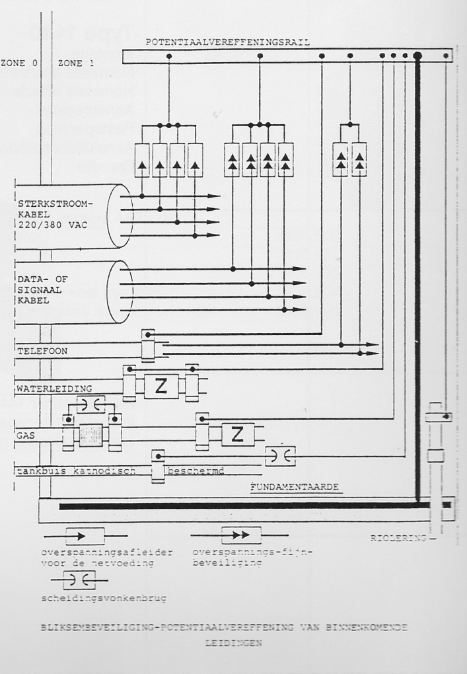

Wat is bliksem? Het is een ontlading tussen elektrisch geladen delen in de atmosfeer, een wolk en de aarde, tussen twee wolken of in een wolk. De meeste onweerswolken zijn boven positief en onder negatief geladen. Daardoor is onder de onweerswolk het aardoppervlak en alles wat daarmee verbonden is – antennes en masten – positief geladen. Door potentiaalverschil tussen beide geladen delen ontstaat een overslag. De elektrische ontlading, die in een fractie van een seconde plaatsvindt, kan met een stroom van 10.000 tot 200.000 Ampère gepaard gaan, waarbij de spanning oploopt tot 100 miljoen Volt. Bij een indirecte inslag ontstaan inductiespanningen in boven- en ondergrondse kabels, waardoor de installatie (jouw zender!) hoge spanningen krijgt te verwerken.
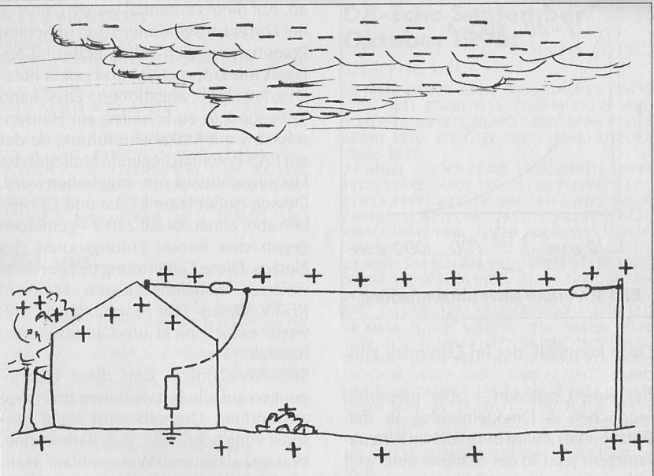
Alleen de antenneaansluiting losmaken bij onweer geeft dus niet de vereiste beveiliging tegen overspanningen in de shack. Amateurs met uitgebreide antenneparken en hoge masten zouden toch eens na moeten denken over een doeltreffende overspanningbeveiliging!
Er zijn overigens – voor zover bij mij bekend – wel enige amateurs binnen onze afdeling geweest die hebben te maken gehad met grote problemen bij onweer. Bij een bekende is de bliksem in geslagen in de 27 MHz antenne, waardoor grote schade is ontstaan aan de huisinstallatie. Het bakkie was sowieso ter ziele…

Puntje van aandacht voor de komende vakantie!
73,
Hans, PA0HRM

